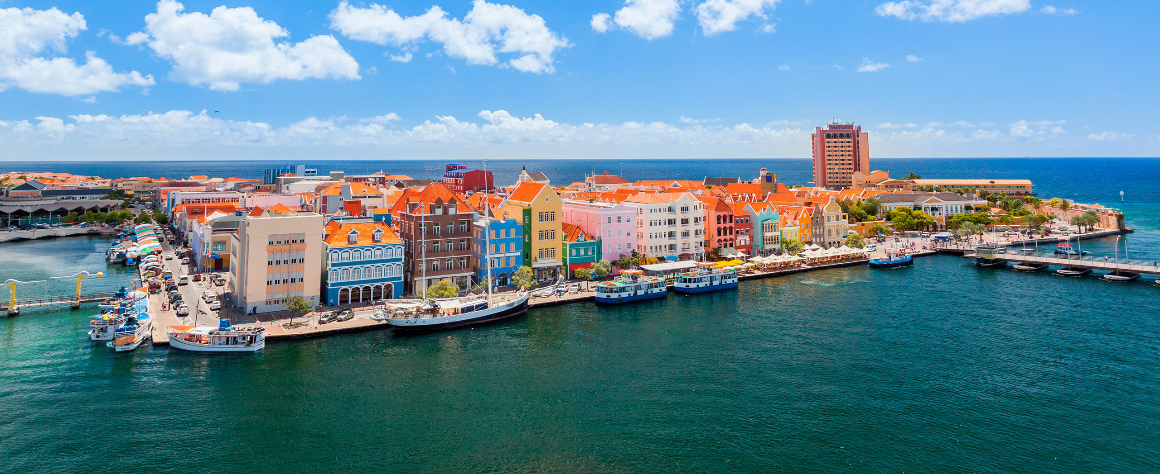
Mens & Maatschappij 2015-2016
Lovers Industrial Corp N.V.

Mitcellina Landbrug 2A

VOORWOORD
In dit mens & maatschappij verslag presenter ik de oprichting, producten en processen van Lovers Industrial Corporation, die wij kennen als de bekende Lovers.
Lovers is in 1977 opgericht door Oswald van der Dijs als pionier in de ijsindustrie en heeft zich over de Jaren heen ontwikkeld en de productie uitgebreid naar onder andere sappen, ijsjes, mineral water en melkproducten zowel op Curacao als in Aruba, Bonaire en Amerika. In dit verslag krijgt u dan ook een uitgebreide uitleg van de zojuist genoemde uitbreidingen en ontwikkelingen.

INHOUDSOPGAVE

Voorwoord pag.2
Inhoudsopgave pag.3
Lovers in een oogopslag pag.4
Oprichtin pag.5
Uitbreiding pag.6
Tijdlijn pag.7
Productielijnen pag.8
Logbook pag.10

IN EEN OOGOPSLAG

Gesitueerd in 3 landen

Exporteert naar 3 landen en importeert uit 1 land

73.000 consumenten per jaar in Curacao

138 werknemers

2 melkleveranciers uit Europa

OPRICHTING
De heer Oswald van der Dijs is in 1977 begonnen met het produceren van ijs en heeft hiermee niet alleen Lovers op de kaart van Curacao gezet, maar het bedrijf ook als pionier in het fabriceren van ijs weten neer te zetten. De visie die de heer van der Dijs voor ogen had bij de oprichting van het bedrijf is “zien dat consumenten wereldwijd genieten van Lovers producten, het nastreven van: gezonde voedsel, ultieme genot en een rechtvaardig levensstijl.” De achterliggende missie van het bedrijf is:
“exceptionele gezonde, voedzame en excellent smakende voedsel en dranken op de markt te brengen die toegankelijk zijn voor eenieder, en het versterkeren van de waarden van de opvatting van het bedrijf; het draait allemaal om liefde.”

De alles is liefde opvatting staat voor het volgende:
“Bij Lovers geloven wij dat het enige wat wij allen moeten doen is strijders van God zijn en als zulk beloven wij plechtig:

- Om effectief te zorgen voor diegene die het nodig hebben

- Om met passie de wijsheid van God door te geven

- Om een voorbeeld te zijn voor zijn rechtvaardigheid door onze acties

- Om deugdzame morale waarden na te jagen, en te vechten voor gerechtigheid

Wij houden werkelijk van en zijn bezord om de welzijn van onze planeet en mensheid. Wij staan voor bovenstaande waarden, en zijn sterk betrokken bij de mensheid in het najagen van deze waarden. GOD IS LIEFDE”

UITBREIDING
Alhoewel Lovers in 1977 is begonnen met het produceren en distriburen van ijs en heeft het vijf jaar na de oprichting een nieuwe geautomatiseerde fabriek geopend in het industrie park Brievengat, heeft het twaalf jaar na data een ‘ice-cream’ divisie toegevoegd, die verkocht wordt in Aruba,Bonaire en Curacao. Tergelijk met de ice cream diversificatie is Lovers begonnen met een ice cream plant en parlor en heeft het bedrijf vijf ijssalons geinstalleerd. Hierna volgden de ‘juice &dairy’ productlijn na twee jaar, maar is na zeven jaar een nieuwe distributie vloot voor deze productlijn toegevoegd in 1998. Door deze nieuwe productlijn, heeft Lovers twee bedrijven opgekocht; Super en Frica voor de productie van hun sappen. De voltooing van deze productlijn heeft pas in 1997 plaatsgevonden, wat zes jaar na de introductie is geweest.
Elf jaar na de introductie van de’ice cream’ productlijn heeft het bedrijf deze opnieuw gelanceerd. In 2003 heeft Lovers zich verrijkt met twee nieuwe distributiecentra’s in Bonaire en Aruba, en heeft kort erna een sap en melkveebedrijf (Ritz) overgenomen. De relancering van ijs, waarmee Lovers is begonnen heeft na 37 jaar in 2004 plaatsgenomen. Uiteindelijk is Lovers begonnen met het verkopen van ingevoerde producten.
Mede door de uitbreinding van Lovers, telt Lovers nu vier vestigingen in Curacao, Aruba, Bonaire en Miami. Curacao exporteert producten naar de andere twee eilanden en Miami en fabriceert de fabriek in Miami voornamelijk mineraalwater en onder andere aloe- vera sappen die door Curacao worden geimporteerd. Door deze uitbreiding heeft Lovers wereldwijd zakelijke contacten voor import van producten voor hun productielijnen. De vruchtsappen worden wereldwijd geimporteerd, melk wordt geimporteerd uit Nederland en Belgie sinds 2012, en verpakking worden geimporteerd uit de Dominicaanse Republiek en Italie.
In totaal telt Lovers hun aantal werknemers op 138 over de 4 vestigingen verdeelt. Curacao neemt de grootste gedeelte voor haar rekening met 130 werknemers over 4199m2 fabrieksruimte en opslag. Curacao telt 1000 actieve zakelijke klanten zoals retailers, entertainment en voedselkwaliteit, recreatie en institutional. Geschat wordt dat Lovers curacao en omvang van 73.000 consumenten per jaar wat betekent dat ongeveer de halve bevolking van curacao Lovers producten koopt.

TIJDLIJN
1977
1982
1989
1991
1992
1997
1998
2000
2001
001
20031
2004
2006

in 1982 hebben ze een nieuwe introductie van juice en oprichting complete relanceering ice cream tak ritz opgericht begonnen geautomaticeerde fabriek in het dairy buisiness productlijn met lovers industrial park brievengat. Plus nieuwe productie proces producten Vervolg de ontwikkeling van de markt (substitutie import kleine ijs makers)

Lovers Industrial Corp. N.V Diversificatie naar ice cream nieuwe karton fabriek nieuwe distributie vloot distributie centras relanceering ice
Is in 1977 door Oswald van der business.Begonnen met een voor de juice en dairy aruba en bonaire
Dijs met de productie van Love Ice ice cream plant en een (1) ice business
Oftewel ijsblokjes en is hiermee cream parlor.Vervolg de
Gelijk een pionier geworden in ontwikkeling van de wholesale-
De productie van ijs. Markt (distributie via alle kanalen)
En geinstalleerd vijf (5) ijssalons meer

PRODUCTIELIJNEN
Zoals eerder besproken heeft Lovers vier productielijnen; water, juice & dairy,ijsblokjes en ijsjes. Voor de water en ijsblok producten spreekt het voor zich maar bestaan de andere twee producten uit een groter assortiment.
De juice & dairy productlijn bestaat uit:
- 100% juice ♦melk ♦swiss style ( cups)
- Fruitful juice drink & -punch ♦flavoured milk ♦met fruit stukjes
- Fruitful nectar ♦shake
- Fruits & veggies
- Frutition punch
- Homestyle lemonade
De ‘ice-cream’productlijn bestaat uit:
- Premium (kids)
- Low fat frozen yoghurt
- Light
- Fat free
- Novalities
Al deze producten onder gaan hetzelde productie process:
- Het mixen van grondstoffen
- “pone bou di preshon”
- Pastorisatie
- Koeling
- Verpakking
Omdat deze producten op Curacao alleen al de halve bevolking bereiken, is hygiene van groot belang. Niet alleen street Lovers erna om kwalitatief hogere producten te leveren maar worden ze in de gaten gehouden door de GGD, omdat de producten schadelijk kunnen zijn voor de volksgezondheid. Zo hebben we gezien date r in 2015 enkele problemen waren met de smaak en geur van de vruchtsappen en zouden dezen chemisch zijn vanwege de veranderde printtechologie op de verpakkingen. GGD heeft als reactive hierop te hele productlijn in onderzoek genomen om te verzekeren dat dit niet schadelijk zou zien voor de gezondheid. Het leveren van schadelijke producten kan leiden tot een boete van de GGD en natuurlijk van het schaden van het merk Lovers. Naast de algemene hygiene handhaving hanteert Lovers een ‘first in-first out’ beleid wat inhoud dat alle producten die als eerste geproduceert worden ook als eerste de deur uit gaan voor verkoop.
Deze producten worden dagelijks op Curacao per vrachtwagens vervoerd. Lovers geeft aan dat er dagelijks 24 tot 26 vrachtwagens vertrekken naar klanten. Voor de im- en export worden de producten per scheepvaart vervoerd naar de andere eilanden/landen. Het gaat om een aantal van 16 paletten per container, tweemaal per maand.Import/ export voor Lovers is niet alleen belangrijk voor het behalen van meer bedrijfswinst en vreemde deviezen, maar ook voor de economie van het eiland, werkgelegenheid en stimulatie van de handel.

Logboek

Mitcellina : Heeft dit werkstuk ( Verslag ) alleen gemaakt
Nathalia: Heeft geschiedenis vragen gemaakt
Marwa : Heeft techniek vragen gemaakt
Sharifa (leider) : Heeft niks gedaan

